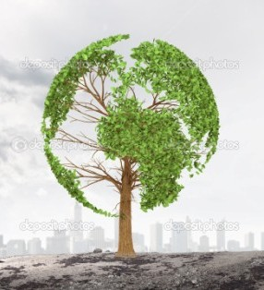

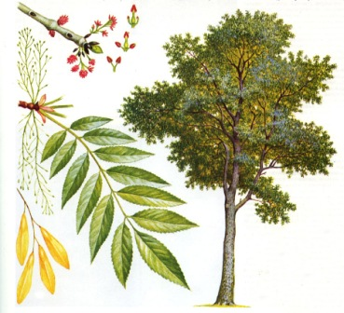

**Отдел – *Цветковые***

**Класс – *Двудольные***

**Порядок - *Яснотковые***

**Семейство:** **Маслинные (Oleaceae)**

**Род – Ясень**

**Вид** – **Ясень обыкновенный** (лат. Fraxinus excelsior)  
**Другие названия:** Явор, ясень высокий.

Ясень — старолатинское название. Происхождение слова «ясень» интересно трактуется в словаре В. И. Даля: «Ясень — это дерево, у которого редкие листья, много просвету» — от слова «ясный».

|  |  |
| --- | --- |
|  |  |

Ясень обыкновенный — [дерево](https://ru.wikipedia.org/wiki/%D0%94%D0%B5%D1%80%D0%B5%D0%B2%D0%BE) высотой 20—30 м (иногда до 40 м) и диаметром [ствола](https://ru.wikipedia.org/wiki/%D0%A1%D1%82%D0%B2%D0%BE%D0%BB_(%D0%B1%D0%BE%D1%82%D0%B0%D0%BD%D0%B8%D0%BA%D0%B0)) до 1 м. Крона высокоподнятая, ажурная. [Кора](https://ru.wikipedia.org/wiki/%D0%9A%D0%BE%D1%80%D0%B0) серая трещиноватая (у молодых растений — серо-зелёная гладкая).

[Почки](https://ru.wikipedia.org/wiki/%D0%9F%D0%BE%D1%87%D0%BA%D0%B0_(%D0%B1%D0%BE%D1%82%D0%B0%D0%BD%D0%B8%D0%BA%D0%B0)) черноватые, бархатистые. [Листья](https://ru.wikipedia.org/wiki/%D0%9B%D0%B8%D1%81%D1%82%D1%8C%D1%8F) непарноперистые, состоят из 7—15 [листочков](https://ru.wikipedia.org/wiki/%D0%9B%D0%B8%D1%81%D1%82%D0%BE%D1%87%D0%B5%D0%BA_(%D1%87%D0%B0%D1%81%D1%82%D1%8C_%D0%BB%D0%B8%D1%81%D1%82%D0%B0)). Листочки ланцетные или продолговато-яйцевидные, сидячие, пильчатые по краю, сверху ярко-зелёного, а снизу светло-зелёного цвета.  
[Цветки](https://ru.wikipedia.org/wiki/%D0%A6%D0%B2%D0%B5%D1%82%D0%BA%D0%B8) мелкие, без [околоцветника](https://ru.wikipedia.org/wiki/%D0%9E%D0%BA%D0%BE%D0%BB%D0%BE%D1%86%D0%B2%D0%B5%D1%82%D0%BD%D0%B8%D0%BA), обоеполые, с двумя [тычинками](https://ru.wikipedia.org/wiki/%D0%A2%D1%8B%D1%87%D0%B8%D0%BD%D0%BA%D0%B0) и [пестиком](https://ru.wikipedia.org/wiki/%D0%9F%D0%B5%D1%81%D1%82%D0%B8%D0%BA) с двураздельным [рыльцем](https://ru.wikipedia.org/wiki/%D0%A0%D1%8B%D0%BB%D1%8C%D1%86%D0%B5) (реже встречаются цветки без пестика), собраны пучками в [метёлки](https://ru.wikipedia.org/wiki/%D0%9C%D0%B5%D1%82%D1%91%D0%BB%D0%BA%D0%B0) на [побегах](https://ru.wikipedia.org/wiki/%D0%9F%D0%BE%D0%B1%D0%B5%D0%B3_(%D0%B1%D0%BE%D1%82%D0%B0%D0%BD%D0%B8%D0%BA%D0%B0)) прошлого года. [Цветение](https://ru.wikipedia.org/wiki/%D0%A6%D0%B2%D0%B5%D1%82%D0%B5%D0%BD%D0%B8%D0%B5) — до появления листьев, в центре [Европейской части России](https://ru.wikipedia.org/wiki/%D0%95%D0%B2%D1%80%D0%BE%D0%BF%D0%B5%D0%B9%D1%81%D0%BA%D0%B0%D1%8F_%D1%87%D0%B0%D1%81%D1%82%D1%8C_%D0%A0%D0%BE%D1%81%D1%81%D0%B8%D0%B8) — в апреле—мае. Растение полигамное. [Плоды](https://ru.wikipedia.org/wiki/%D0%9F%D0%BB%D0%BE%D0%B4) — узкие [крылатки](https://ru.wikipedia.org/wiki/%D0%9A%D1%80%D1%8B%D0%BB%D0%B0%D1%82%D0%BA%D0%B0_(%D0%BF%D0%BB%D0%BE%D0%B4)), длиной до 5 см, вначале зелёного цвета, потом коричневого, созревают в августе, часто удерживаются на растении всю зиму.

Родина ясеня обыкновенного — [Европа](https://ru.wikipedia.org/wiki/%D0%95%D0%B2%D1%80%D0%BE%D0%BF%D0%B0) и [Закавказье](https://ru.wikipedia.org/wiki/%D0%97%D0%B0%D0%BA%D0%B0%D0%B2%D0%BA%D0%B0%D0%B7%D1%8C%D0%B5), откуда простирается в [Иран](https://ru.wikipedia.org/wiki/%D0%98%D1%80%D0%B0%D0%BD). Ясень обыкновенный можно повстречать в широколиственных лесах в центральных и западных областях Европейской части России на Кавказе и в Крыму. Ясень постоянный спутник [дуба](http://celebnietravi.ru/dub-obiknovenniy-chereshchatiy.html) в широколиственных лесах, встречается также вместе с [ольхой](http://celebnietravi.ru/olha-chernaya-olha-kleykaya.html).

Растёт быстро, предпочитает плодородные слабощелочные [почвы](https://ru.wikipedia.org/wiki/%D0%9F%D0%BE%D1%87%D0%B2%D0%B0). Размножается [семенами](https://ru.wikipedia.org/wiki/%D0%A1%D0%B5%D0%BC%D1%8F), после рубки даёт обильную [поросль](https://ru.wikipedia.org/wiki/%D0%9F%D0%BE%D1%80%D0%BE%D1%81%D0%BB%D1%8C) от [пня](https://ru.wikipedia.org/wiki/%D0%9F%D0%B5%D0%BD%D1%8C). Ясень имеет много общего с дубом: стройность, долголетие, крепкую древесину, и растут они часто рядом.

[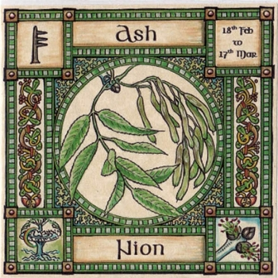](http://celebnietravi.ru/images/yasen-visokiy-obiknovenniy_3_large.jpg)

   
Ясень — дерево, отмеченное почтительным отношением людей. Поляки считали дерево достойным того, чтобы вешать на него образки. У восточных и западных славян ясень относился к числу деревьев, обладающих апотропеическими свойствами. Русские верили, что ясень гонит и устрашает змей: от него они якобы цепенеют. О том, что ветки, кора или сок ясеня способны парализовать гадюку, упоминается еще у авторов античных времен (Плиний). Широко было распространено представление и о том, что в ясень не бьет гром, поэтому под ним можно было прятаться во время грозы. С помощью ясеня снимали порчу; отвар из его коры употребляли для лечения целого ряда болезней. Ясень у древних славян был почитаемым деревом, деревом-тотемом. Оберегали не только отдельные деревья, но и целые рощи. Священным деревом считали ясень и другие народы (шведы, кавказские племена, народы Индии). У славян деревья всегда особо почитались. Ясень - дерево возрождения и обновления. Он олицетворяет связь всего, что вверху, с тем, что внизу, то есть связь мира богов и мира людей, или мира материального с миром духовным. В ясене как бы воплощен коридор между миром внутренним и миром внешним. Гроздья плодов ясеня, отдаленно напоминающие связку ключей, подразумевают силу, способную приоткрыть дверь в будущее. Ясень - дерево, традиционное для всех видов волшебства и гадания. Именно из его древесины изготавливаются лучшие комплекты гадательных рун, именно ее предпочитали использовать мастера Северо-Запада для изготовления оружия и орудий, особенно имевших магическое назначение. Предметы, изготовленные из древесины ясеня, помогают владельцу в общении как с добрыми, так и со злыми сверхъестественными существами.



Славяне из ясеня изготавливали разнообразное оружие: рогатины для охоты на медведя, боевые дубинки, стрелы и мощные луки в два аршина размером. Новгородские оружейники склеивали их из пяти пластин костным клеем

В аналогичном качестве ясень использовался и среди западноевропейских воинов — древко рыцарского копья делались почти исключительно ясеневым. Начиная с древнейших времен — Гомер в «Илиаде» утверждал, что именно из этой древесины было сделано копье Ахилла.

На Руси делали из ясеня замечательную посуду — ее украшали резьбой, При раскопках в Новгороде найдено много резной посуды из ясеня, которая хорошо сохранилась во влажном грунте с Х – ХІ вв.

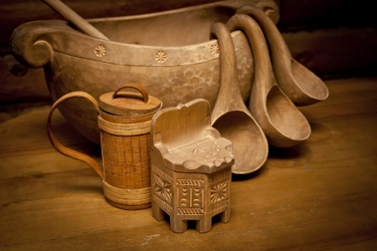

Ясень исключительно широко используется как лечебное средство в народной медицине и несколько меньше — в официальной. В качестве лекарственного сырья используют все части дерева, кроме собственно древесины.

**Химический состав:** Кора ясеня обыкновенного содержит углеводы. Листья ясеня содержат эфирное масло, дубильные вещества, каротин и до 250 мг/% аскорбиновой кислоты.  
**Фармакологические свойства:** Средства из коры и листьев ясеня обыкновенного в народной медицине применяют в качестве кровоостанавливающих, противокашлевых, противоглистных противолихорадочных и ранозаживляющих средств.

Отваром листьев и коры ясеня лечили лихорадку, отваром коры и почек – ревматизм; корой ясеня лечат свежие раны и порезы. Ману (густой липкий сок, который вытекает из надрезов или трещин коры, твердеет и висит на коре желтоватыми комочками) из ясеня с древних времен применяли от кашля.

Имеет ясень и пищевое значение — его крылатки в зимнее время являются замечательным кормом для птиц и мышей.

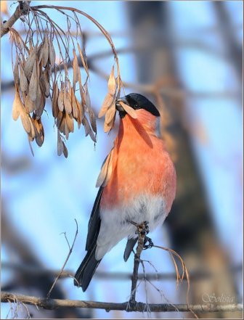

Впрочем, лошади и рогатый скот тоже от них не отказываются — ведь питание это калорийное. Крылатки содержат до трети веса жиров и почти столько же белка. Из них давят масло, на технические нужды — например для изготовления олифы.



Ясень обладает ценной древесиной и применяется для изготовления красивых фасадов для мебели.

Благодаря своей ажурной и полупрозрачной кроне ясень обыкновенный применяется для озеленения пригородных и городских зеленых зон, дерево высаживают в парках и скверах.

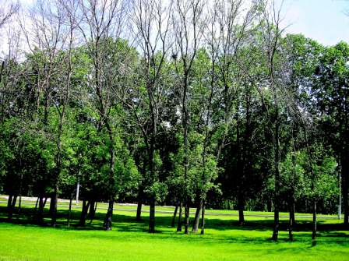 «Усыхание ясеней в России, преимущественно в европейской части страны, началось лет пять назад. Гибнет ясень в городской черте, где он ослаблен антропогенным влиянием и загрязнением. К настоящему моменту можно говорить о гибели 70-80% деревьев этой породы. Причиной заболевания и усыхания стала златка – насекомое-вредитель, у которого в эти годы произошла вспышка численности».

Ясень входит и в состав лесных насаждений Подмосковья, поэтому можно говорить и об угрозе с стороны златки и для лесных насаждений.

**Я**сеневая изумрудная узкотелая златка — Agrilus planipennis, ранее в Москве и московском регионе не встречалась. Зона её естественного обитания — лиственные леса Корейского полуострова, северо-восточного Китая, Японии, Монголии, Тайваня. Встречается она и в Приморском и Хабаровском краях России. Эта златка относятся к группе агрессивных стволовых вредителей, способных поселяться на живых, обычно ослабленных деревьях. Летом 2005 г. впервые на стволах усыхающих и усохших деревьев ясеня были обнаружены характерные вылетные отверстия узкотелой златки а под корой — её спиралевидные личиночные ходы.

Развитие очагов ясеневой златки в Московском регионе скорей всего началось в 2003 г. Летом 2004 г. на территории Москвы было замечено появление ослабленных и усыхающих деревьев ясеня. У 30-60-летних деревьев преимущественно ясеня пенсильванского обычно усыхала верхняя часть кроны. Их осмотр показал, что на многих скелетных ветвях и даже стволах имеются глубокие морозобойные трещины, что обычно связано с экстремально низкими или контрастными температурами зимы. В 2005 - 2006 гг. ослабление и усыхание ясеня в Москве нарастало и стало массовым. Оно наблюдалось в разных типах городских насаждений.

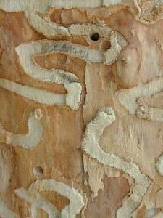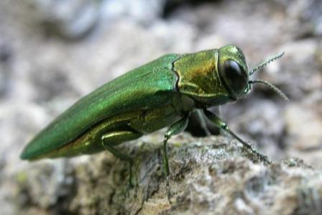Златка заселяет нижнюю и среднюю часть ствола живых деревьев. Размеры тела жуков златки колеблются от 8 до 14 мм, личинки достигают в старшем возрасте длины 26-32 мм Златка зимует под корой на фазе личинки. Оттуда личинок часто достают и уничтожают насекомоядные птицы. Следы их активной деятельности повсеместно встречаются в усыхающих ясеневых насаждениях Москвы. Интересно отметить, что интенсивность деятельности птиц по уничтожению зимующих личинок златки в отдельных местах была так велика, что можно говорить о ней как о значимом факторе снижения её численности в городских насаждениях Москвы. К числу насекомоядных птиц относятся малый и большой пестрые дятлы, поползни, пищухи и даже синицы.

|  |  |
| --- | --- |
|  |  |

***Экологическое состояние ясеня на пришкольном участке.***

На пришкольном участке растёт – 7 ясеней

Все 7 деревьев имеют усыхание верхней части кроны, листья имеются только в средней части, на стволах имеются вылетные отверстия и следы деятельности насекомоядных птиц. Все деревья получили по 4 балла

Расчёты: 7 * 4 / 7 = 4 (коэффициент состояния вида) – **что соответствует усыхающему древостою**

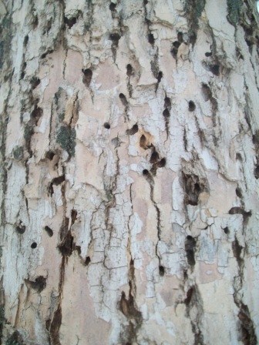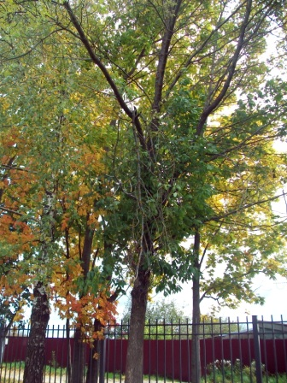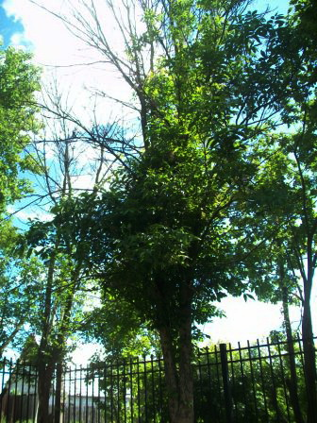

Проект подготовлен учащимися 5А и 5Б классов в рамках внеурочной деятельности

Оформлен учителем биологии Константиновой Е.А.